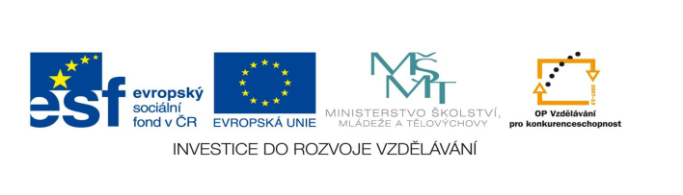

**STZákladní škola a mateřská škola Potůčky**

**Název vzdělávacího materiálu:**

**VY_32_inovace_29_Aj**

**Autor:**

**Pavlína Pfeiferová**

**Číslo projektu:**

**CZ.1.07/1.4.00/21.2896**

**Ročník:**

**5.**

Identifikátor materiálu: EU - 3 - 29 - Opakování 5. ročník

|  |  |
| --- | --- |
| **Anotace** | Práce je zaměřena na opakování slovní zásoby za druhé pololetí – zvířata, čas, činnosti. Překlad textu, porozumění textu, doplňování vhodných slov do textu, odpovědi na otázky, spojování anglických předložek s českými. |
| **Autor** | Pavlína Pfeiferová |
| **Jazyk** | Angličtina |
| **Očekávaný výstup** | Rozumí známým slovům a jednoduchým větám se vztahem k osvojovaným tématům |
| **Speciální vzdělávací potřeby** | - žádné – |
| **Klíčová slova** | Very big animal, penguin, time, o’clock, half past, světadíl, plavání, bydlí…. |
| **Druh učebního materiálu** | Pracovní list |
| **Druh interaktivity** | Test |
| **Cílová skupina** | Žák |
| **Stupeň a typ vzdělávání** | Základní vzdělávání – první stupeň – druhé období |
| **Typická věková skupina** | 10 – 11 let |
| **Celková velikost** | 49 kB – soubor. doc |
| **Datum vytvoření** | 17. 4. 2012 |

**1. Přelož text do češtiny:**

This is very big animal, but it can eat only small water animals – plankton. It lives in oceans. It’s a whale.

______________________________________________________________

______________________________________________________________

______________________________________________________________

**2. Doplň slova do vět z nabídky:**

This is a penguin. It is ___________and white. It has got a __________head with a long beak. It has got a ___________body with two small___________  
and two very short legs. I tis a ______________. It cannot ___________but it can swim very _____________. It eats _____________. It lives in ___________.  
It ________cold. It has only one baby.

**black fly small well fat Antarctica bird fish wings likes**

**3. Přelož:**

meadow ______________ spát ____________________

sheep ________________ mluvit španělsky______________________

move _______________ světadíl _______________________

buy _________________ plavání _______________________

learn new words __________________________

**4. Doplň správné tvary číslovek:**

A year has got ___________________ month.  
A week has got __________________ days.  
An hour has got __________________ minutes.  
A month has got about _______________ weeks.

**5. Dokresli čas na hodinách:**

⃝ ⃝ ⃝

It’s two o’clock. It’s half past two. It’s quarter to eleven.

**6. Napiš odpovědi na otázky:**

What time did you have breakfast today?

_________________________________________________________________

Did you have lunch at school last Monday?

_________________________________________________________________

**7. Napiš správné věty podle obrázku:**

C:\Users\uživatel\AppData\Local\Microsoft\Windows\Temporary Internet Files\Content.IE5\HI1XPXTO\MC900013579[1].wmf___________________________________________________________   
  
  
____________________________________________________________

**8. Spoj anglické předložky s českými:**

opposite na  
between s  
next to vedle  
in za  
on naproti  
behind mezi  
with v, ve

POUŽITÉ ZDROJE:

Obrázky: <http://office.microsoft.com>

Text: J.Šádek, M. Karásková, Start with click new 3, Fraus 2007, Plzeň